OASIS EN ARGENTINA
Estadio River Plate – Buenos Aires, Argentina
15 Y 16 de noviembre 2025

*La fecha de los eventos pueden variar, un día antes, un día después o hasta postergarse. Turar S.A. no es responsable por los cambios que pueda realizar la organización*

Servicios Incluidos:
- Traslado In / Out Aeroparque o puerto
- 02 noches de alojamiento con desayuno en hotel seleccionado (Ingreso: el día anterior a la función elegida)
- Traslados hotel / evento / hotel
- Entrada para la función seleccionada en PLATEA SIVORI ALTA
- Cortesía especial del operador responsable, 1 botella de vino por habitación
- Asistencia al viajero Interassist INTER 60*

Tarifas en dólares, por persona según base seleccionada.
HOTEL | BASE DOBLE** | NT EXTRA | BASE SINGLE | NT EXTRA
Waldorf 3* o similar | Usd 1038.- | Usd 63.- | Usd 1354.- | Usd 127.-
Argenta Tower & Suites 4* o similar | Usd 1101.- | Usd 95.- | Usd 1481.- | Usd 190.-

*Asistencia no aplica para pasajeros argentinos
**Tarifas en base doble: Aplica únicamente para 2 pasajeros viajando juntos

Adicional por traslados desde o hacia EZEIZA:
Usd 76.- por persona en Single, por tramo
Usd 38.- por persona en Doble, por tramo

Adicionales para upgrade de entradas:
PLATEA SIVORI MEDIA Usd 443.- por persona
CAMPO GENERAL Usd 380.- por persona

Plano del estadio a continuación:

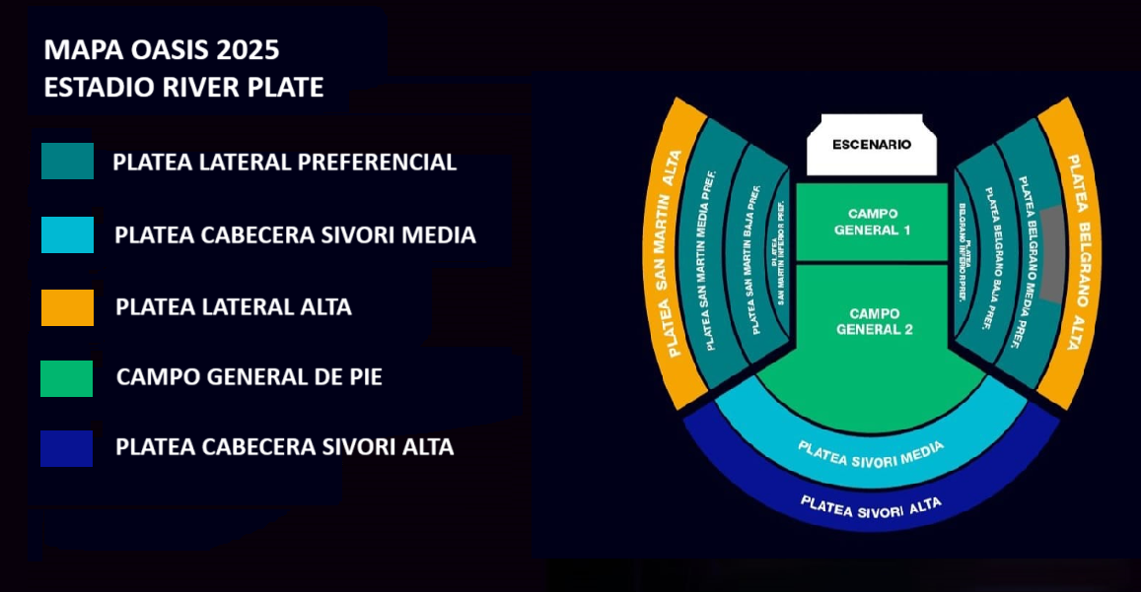

Condiciones de ventas
Tarifas sujetas a modificación y cambio sin previo aviso. Turar S.A.no se hace responsable por la suspensión y/o cambio de fecha del evento. Las reservas se confirman con el pago total de la mismas, siendo un paquete no reembolsable con el 100% de penalidad. Una reprogramación del evento por fuerza mayor de la organización no amerita reembolso del paquete.

Condiciones de Ticket:
Las entradas pueden ser abonos, entradas físicas, electrónicas o para descargar mediante una app en el celular (pass wallet, etc), con lo que se necesita que el cliente tenga celular con acceso a internet para poder enseñar la entrada descargada en el mismo. Turar S.A. está exento de cualquier responsabilidad si los clientes no tienen smartphone en el caso de que sean tickets para descargar en la app.

En caso de ser entradas físicas, Turar S.A. será la empresa que designe fecha y lugar de entrega.
En el caso de ser entradas, el precio que aparece en la misma no es vinculante con el precio de venta, ya que se incluyen gastos de gestión, envío-entrega, impuestos. El cliente acepta y consiente dicha compra, y en conocimiento de lo anteriormente mencionado, acepta la no posibilidad de reclamación alguna, respecto del precio. En el precio que nosotros informamos, incluimos gastos de gestión, envío-entrega, impuestos.

Garantizamos las entradas por parejas, de 2 en 2, pueden ser juntas en la misma fila, o en la fila por delante o por detrás, pero juntos. Deben informar al momento de solicitar una reserva: datos completos del pasajero, copia del pasaporte y teléfono de contacto.

Solicitar más Info: eventos@turar.com

